LIVRET
D’ACCUEIL

Toulon Réhabilitation Psychosociale Equipe mobile
410 Chemin de la barre 83000 Toulon
04.94.20.75.89
06.18.53.26.56

Sommaire

Introduction PAGE 3
Charte de l’équipe mobile ToRem PAGE 4
Présentation du service PAGE 5
Organigramme équipe – Coordonnées PAGE 6-7
Personnes qualifiées – Droit à l’image PAGE 8
Charte de la personne accueillie................................................................ PAGE 9

Les modalités d’admission, d’accompagnement et de sortie PAGE 10
Intégration des représentants légaux ou proches………………………………..PAGE 11
Politique de confidentialité PAGE 11
Secret médical PAGE 11
Conditions de facturation des prestations PAGE 11

Les missions de l’équipe PAGE 12

Processus de sortie du dispositif To.Rem PAGE 13
Participation du bénéficiaire PAGE 13

Introduction

ETHIQUE ET PHILOSOPHIE DE TRAVAIL de l’équipe mobile To.Rem

Mademoiselle, Madame, Monsieur,

L’équipe mobile To.Rem de l’Association AVEFETH Esperance-Var va vous accompagner au quotidien dans votre parcours de rétablissement en vous proposant différentes formes de prestations ; selon le ou les projets que vous avez déterminés au préalable avec les professionnels intervenants.

Pour vous accompagner sur ce chemin, nous vous proposons l’approche centrée sur la personne. Centrée sur vous car nous prendrons en compte votre singularité, nous vous soutiendrons dans l’élaboration et la mise en œuvre de vos projets.

Vous pourrez ainsi trouver votre chemin en explorant vos limites et vos capacités.

Nous nous appuierons sur les actions de la réhabilitation psychosociale, qui vous permettront non seulement d’utiliser et de développer vos capacités, mais également d’acquérir des compétences nouvelles qui serviront la réalisation de vos projets.

Charte de l’équipe mobile ToRem
Nos missions seront réalisées dans le cadre fondamental de la réhabilitation psychosociale. Nous nous engageons à être force de propositions en valorisant et soutenant le pouvoir d’agir de l’autre.
Chaque individu a un potentiel qui doit être développé par l’accent mis sur ses forces plus que sur ses troubles.
« Les outils de la réhabilitation psychosociales, N. Franck »
- Nous nous engageons à répondre le plus rapidement possible.
- Nous proposons des prestations dans un environnement de droit commun et nous nous déplaçons au domicile du bénéficiaire.
- Nous nous engageons à respecter l’intimité du bénéficiaire.
- Nous nous engageons dans une collaboration d’égal à égal avec le bénéficiaire.
- Notre éthique nous conduit à être profondément engagés.
- Les personnes ressources sont un levier dans le parcours de rétablissement.
- Nous nous attachons à individualiser les besoins et les prestations.
- Nous croyons que chacun peut développer des compétences sociales, d’apprentissage et interpersonnelles.
- Chacun a droit à des responsabilités et à l’auto-détermination.
- Le bénéficiaire peut utiliser les services aussi longtemps qu’il en a besoin à l’exception des programmes spécifiques.
- Nous utiliserons toutes les ressources de l’environnement pour optimiser le parcours vers le rétablissement.
- Nous entreprendrons des actions pour modifier l’environnement en vue d’induire un changement social.
- Nous soutiendrons le travail ou la reprise d’une activité professionnelle dans le processus de réhabilitation.
- Notre modèle d’accompagnement est médico-social.
- Le bénéficiaire peut interrompre le suivi en accord avec l’équipe soignante et la personne de confiance.

Présentation du service
To.Rem est une équipe mobile qui a pour mission d’accompagner les bénéficiaires pour tendre vers le rétablissement sur les communes de Toulon et du REVEST.
Les locaux se trouvent à Toulon :

410 Chemin de la Barre
83 000 Toulon
au sein de l’association AVEFETH Esperance Var.

Vous pouvez nous joindre par téléphone au 04 94 20 75 89 ou au 06 18 53 26 56.

Les bureaux sont ouverts du lundi au vendredi de 9h00 à 17h00.

Situé en ville, dans le quartier de la Palasse, les bureaux de To.Rem sont facilement accessibles par les axes autoroutiers du département (A57), et également desservi par les moyens de transport commun de l’agglomération toulonnaise et des communes voisines (Réseau Mistral, et notamment les lignes 40, 36 et 39).

To.Rem

Organigramme
Ivan HAUDECOUR
Directeur adjoint
Isabelle FRETEAU
Conseillère en Economie sociale et Familiale
Elsa ONNO
Infirmière
D.U Psychoéducation
Aurélie CECCHINI
Coordinatrice de l’équipe To.Rem
Alexis OSTY
Directeur Pôle Handicap psychique

Pour répondre au mieux à vos besoins une équipe pluridisciplinaire qualifiée s’engage à être à votre écoute et à mettre en œuvre son savoir-faire.

Vos principaux interlocuteurs :

La Coordinatrice de l’équipe
Elle est la collaboratrice de la Direction, elle assure une liaison entre la Direction et l’équipe du service. Elle l’interlocutrice principale avec le service de suivi médical. Elle pilote les projets du service avec l’équipe pluridisciplinaire dans le respect de la loi 2002-2.

La Travailleuse sociale
Elle évalue les besoins de la personne. Elle élabore et suit le projet de suivi individualisé (PSI). Elle met en place des actions d’accompagnement du bénéficiaire au niveau des actes de la vie quotidienne. Elle met en place des actions visant à la socialisation. Elle anime et suit les programmes de réhabilitation proposés.

L’Infirmière
Elle évalue les besoins de la personne. Elle élabore et suit le projet de suivi individualisé (PSI). Elle intervient dans le domaine de la prévention, du relationnel, de l’éducation à la santé, à la promotion de la santé. Elle anime et suit les programmes de réhabilitation proposés.

Les autres personnels :

Le Directeur Général
Il est garant du Projet Associatif et du développement de l’association.

Le Directeur
Il a la responsabilité de la pérennité du pôle. Il est chargé de la direction des équipes, de leur sécurité et de la cohérence des projets d’établissement. Il est également responsable de la gestion administrative et budgétaire de ses établissements.

Le Directeur Adjoint
Il est le responsable du projet de l’équipe mobile et de son développement. Il a en charge la direction des équipes et la cohérence des projets.

Coordonnées de l’équipe mobile To.Rem

Coordinatrice de l’équipe mobile : Aurélie CECCHINI
TEL : 06.18.53.26.56.
Mail : aurelie.cecchini@avefethesperancevar.fr

Infirmière : Elsa ONNO
TEL : 06.46.02.14.89
Mail: elsa.onno@avefethesperancevar.fr

Travailleuse Sociale D.E. Conseillère sociale et familiale : Isabelle FRETEAU
TEL : 06.34.86.02.65
Mail : isabelle.freteau@avefethesperancevar.fr
La personne qualifiée

La loi du 2 janvier 2002 rénovant l’action sociale et médico-sociale fixe de nouvelles règles relatives aux droits des personnes et réaffirme la place prépondérante des usagers. C’est à ce titre qu’elle a créé le dispositif des personnes qualifiées.
Toute personne accueillie dans une structure sociale ou médico-sociale, ou son représentant légal, peut faire appel à une personne qualifiée pour assurer une médiation et l’accompagner afin de lui permettre de faire valoir ses droits.
La personne qualifiée intervient gratuitement et en toute indépendance.
Les personnes qualifiées sont :
- Monsieur Yves Carteau, Vice-président de l'association « France Alzheimer Var »
- Monsieur Claude Coulange, Président de l'association « Alma 83 »
- Madame Jocelyne Laffon Consultant en direction d'établissement d'hébergement pour personnes âgées dépendantes
- Madame Anne Mathivet Membre UDAF du Var
- Monsieur Herve Naccache Retraite, directeur association APEA
- Madame Anne-Marie David Retraitée, directrice générale de l'association Tutélaire Majeurs Protégés Alpes Méridionales
- Madame Anne Latz Retraitée, Directrice ITEP L'essor
- Monsieur Daniel Baioni Retraite, Directeur de l'institut Pomponiana-Olbia

Droit à l’image
Le droit à l'image permet d'autoriser ou de refuser la reproduction et la diffusion publique de votre image. L'image peut être une photo ou une vidéo et elle peut être diffusée via la presse, la télévision, un site internet, un réseau social....
Il est nécessaire d'avoir votre accord écrit pour utiliser une image où vous êtes reconnaissable (diffusion, publication, reproduction ou commercialisation).

Charte de la personne accueillie

Les modalités d’admission, d’accompagnement et de sortie
Le parcours
L’entrée dans le dispositif To.Rem ne nécessite pas de notification MDPH au préalable. À tout moment, le bénéficiaire peut faire la demande d’un arrêt d’accompagnement par l’équipe mobile.
L’orientation est faite par un médecin psychiatre en accord avec le bénéficiaire. La prise en charge débutera par des rencontres et des évaluations sur une période de deux mois.
Dans un second temps, nous élaborerons avec le bénéficiaire un Plan de Suivi Individualisé (PSI). Le PSI donnera les orientations prioritaires du bénéficiaire. L’équipe ToRem invitera le bénéficiaire à être acteur dans l’élaboration de son projet, en lui proposant de partager ses moyens et ceux de l’équipe, pour atteindre sa situation espérée. Le PSI sera partagé lors d’une rencontre avec le bénéficiaire, l’équipe mobile To.Rem et l’équipe médicale de suivi.
Après validation, le bénéficiaire entrera dans la phase d’accompagnement (apprentissage, entraînement, psychoéducation) pendant environ quatre mois.
La troisième étape, nous proposerons des évaluations finales et la restitution d’un bilan partagé avec le bénéficiaire, l’équipe médicale de suivi et l’équipe mobile To.Rem.
Puis, dans une quatrième phase, un suivi à distance en lien avec les partenaires pourra être proposé. Le maintien des acquis durera environ 18 mois, à raison d’une fois par mois sur la 1ère année puis une fois par trimestre à partir de 18 mois.
L’équipe mobile organisera avec le bénéficiaire les modalités de suivi à distance (appels téléphoniques, mail et/ou réseaux sociaux, visites en présentiel, liens avec les partenaires…).
La durée de prise en charge globale est en moyenne de 24 mois.
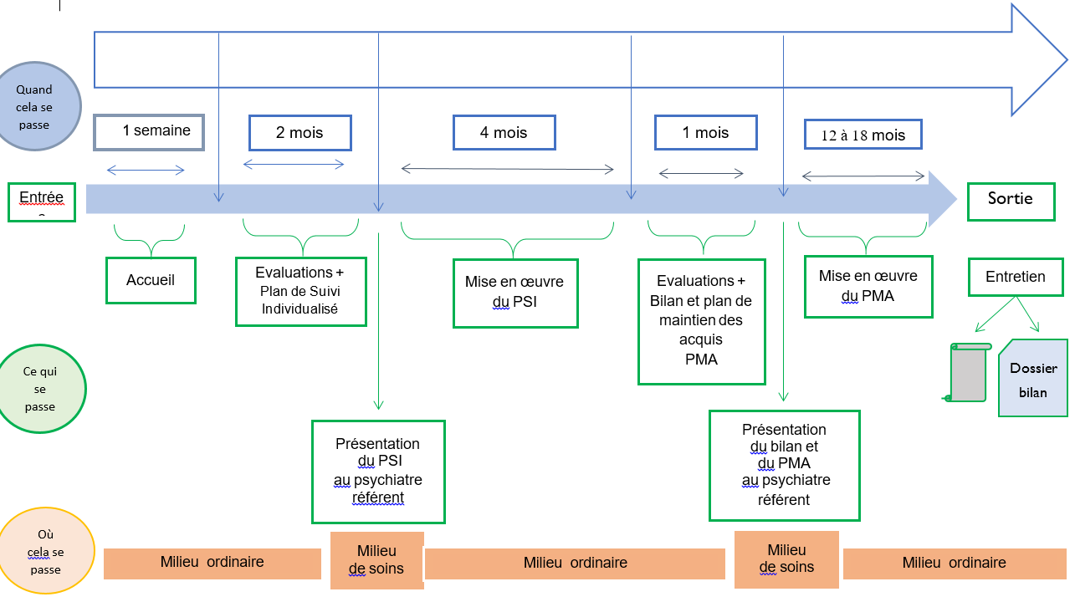
Intégration des représentants légaux ou proches
Toute personne bénéficiant d’un suivi auprès de l’équipe mobile To.Rem est libre de désigner des personnes ressources. Ces personnes pourront intervenir à chaque étape nécessaire pour le bénéficiaire.
L’équipe To.Rem a pour vocation d’accompagner le bénéficiaire uniquement. Dans le cas où des proches exprimeraient le besoin d’être accompagné, l’équipe proposera un relai vers les partenaires.
Les représentants légaux seront sollicités pour la signature de plan de suivi individualisé.
Si aucune mesure de tutelle n’a été prononcée, il lui sera proposé de choisir quelqu’un dans son entourage pour l’assister et la conseiller dans les différents temps décisionnels de l’élaboration de son PSI.
Politique de confidentialité
L’équipe mobile s’engage à garantir la confidentialité de toutes informations figurant dans votre dossier – qu’il s’agisse d’informations médicales, sociales ou personnelles – et vous garantit le droit d’accès à votre dossier et le droit à la rectification des données informatisées qui y figurent (loi du 06/01/1978 Loi Informatique et Liberté).
Secret médical/transmission de données
Chaque professionnel intervenant dans le système de santé (médecin, infirmière...) doit respecter le secret médical (secret professionnel). Cela signifie qu'un professionnel ayant des informations sur un patient ne doit pas les communiquer à d'autres personnes.
Toutefois, les professionnels d'une même équipe de soins peuvent échanger des informations médicales nécessaires au suivi médico-social du patient.
Le professionnel de santé ou de l'action sociale peut transmettre certaines informations sur un patient pour le protéger ou pour protéger d'autres personnes.
Conditions de facturation des prestations
Les prestations de l’équipe mobile sont financées par l’ARS.

Les missions de l’équipe To.Rem

Notre mission est d’accompagner les personnes souffrant de troubles psychiques avec des outils de réhabilitation psychosociale dans un parcours de rétablissement.
Nous intervenons en journée, du lundi au vendredi. Nous nous rendons au plus près de la personne dans son environnement habituel.
Nous n’intervenons pas dans un contexte d’urgence ou de crise. La personne accompagnée est stabilisée au niveau psychopathologique avec un suivi médical.
A chaque intervention de l’équipe mobile To.Rem, il sera proposé au bénéficiaire d’être accompagné selon son souhait, d’une personne ressource.
Notre accompagnement est centré sur la personne et consiste à écouter, comprendre et encourager. Nous proposons de partir du potentiel de la personne et de ses limites pour favoriser ses ressources, développer ses compétences, croire en sa capacité à se responsabiliser.
Nous nous appuyons sur les actions de la réhabilitation psychosociale pour permettre à la personne d’utiliser et de développer ses capacités, mais également d’acquérir des compétences nouvelles qui serviront à la réalisation de ses projets.
Nous utiliserons différents outils de réhabilitation psychosociale propres à chacun afin d’accompagner le bénéficiaire dans les tâches de la vie quotidienne, les relations interpersonnelles et dans le domaine de la santé. Nous pouvons proposer de l’entraînement cognitif et aux habilités sociales, de la psychoéducation ou encore des psychothérapies cognitivo- comportementales.
L’équipe mobile To.Rem adapte son accompagnement et ses outils en fonction du projet du bénéficiaire. Nous mettons en place avec le bénéficiaire, des accompagnements individualisés dans différents domaines de sa vie quotidienne. Nous intervenons au plus près du bénéficiaire, à partir de son lieu de vie.
En fonction du projet du bénéficiaire, les professionnelles en binômes pourront intervenir.
A terme, nous proposerons également des accompagnements en groupe tournés vers la psychoéducation si plusieurs bénéficiaires en font la demande lors de leurs projets.

Processus de sortie du dispositif To.Rem

Participation du bénéficiaire

La place de la parole du bénéficiaire est prioritaire dans l’accompagnement de l’équipe mobile To.Rem. Il parait donc important de pouvoir permettre au bénéficiaire de pouvoir évaluer l’accompagnement proposé par l’équipe mobile mais aussi de lui permettre d’émettre son mécontentement.
Plusieurs outils d’expression sont proposés au bénéficiaire afin de réajuster au plus près du besoin notre accompagnement. Ces outils sont la fiche de plainte et réclamation et le questionnaire de satisfaction et sont joints au livret d’accueil. Nous les mettons à votre disposition.

Table d’annexes avec : Fiche de plainte et réclamation et questionnaire de satisfaction.

